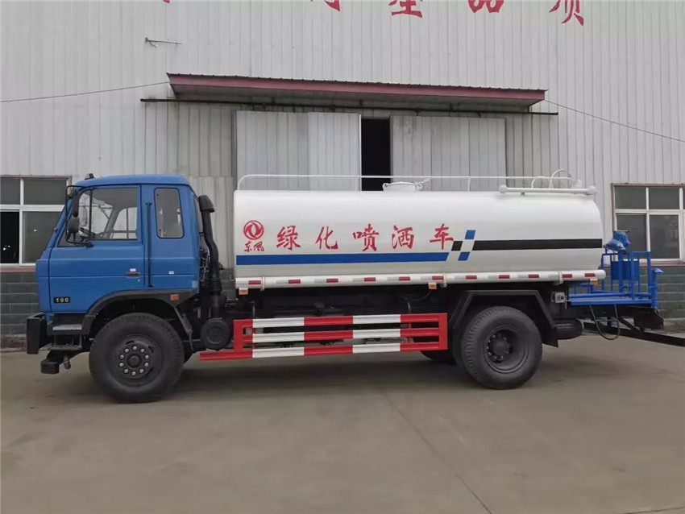
底盘部分: 东风153底盘，康明斯190马力，陕齿小八档变速箱, 10.00尼龙胎，随车工具、保修手册，其他按东风公司出厂标配。
上装部分: 罐体容积15立方，配大功率洒水泵，可自吸自排，配前冲，后洒，侧喷，绿化洒水炮，后平台，高位花洒，两根吸水管，整车颜色按公告生产，其它标准配置。

